 | УНИВЕРЗИТЕТ У НОВОМ САДУ  ФАКУЛТЕТ ТЕХНИЧКИХ НАУКА У НОВОМ САДУ | 

Марко Николић

Поређење програмских језика Rust и C++ на примеру имплементације асинхроног кода

СЕМИНАРСКИ РАД

Нови Сад, 2025.

САДРЖАЈ

1. Увод 1
1.1 Значај обраде графова 1
1.2 Изазови при обради графова 1
2. Apache Giraph 3
2.1 Историјат 3
2.2 Програмски модел 5
2.3 Архитектура 8
3. Apache Giraph 10
3.1 Историјат 10
3.2 Асинхроно програмирање у програмском језику C++ 11
3.3 Асинхроно програмирање у програмском језику Rust 13
4. Пример Асинхроног Кода 15
4.1 Спецификација проблема 15
4.2 Имплементација у програмском језику C++ 15
4.3 Имплементација у програмском језику Rust 17
4.4 Поређење имплементација у програмским језицима C++ и Rust 18
5. Закључак 19

Увод

Значај обраде графова
У савременим информационим системима количина података расте веома брзо. Велики део тих података поседује комплексне везе које се не могу представити једноставним структурама података. Многе области пословања као што су друштвене мреже, системи за препоруку, мапе или финансијски системи по природи генеришу податке који могу да се моделују као граф (слика 1). Графови омогућавају приказ ентитета (чворова) и односа између њих (грана) чиме се на интуитиван начин могу приказати подаци из оваквих система.

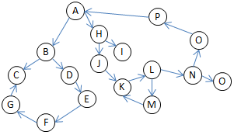
Слика 1 - Граф

Са брзим повећањем количине податка у облику графа, расте и потреба за њиховом обрадом односно за алатима који омогућавају њихову обраду. Многе архитектуре и алгоритми који добро функционишу на малим скуповима података нису ефикасни у раду са графовима који садрже велики број чворова и веза. Због тога се развијају системи за дистрибуирану обраду графова, који искоришћавају паралелно и дистрибуирано програмирање како би омогућили обраду великих графова. Један од најпознатијих система за обраду великих графова је Apache Giraph, радни оквир заснован на Google-овом Pregel моделу, који омогућава обраду великих графова на Apache Hadoop инфраструктури.

Изазови при обради графова
Графови представљају неправилно структуриране податке, што их чини изазовним за обраду и складиштење. Постоји више разлога због којих граф проблеми постају тешки са повећањем самог графа:
- Нелинеарна и неправилна структура података – Графови имају неуниформну структуру, за разлику од табеларних формата. Сваки чвор може имати различити број веза и сваки чвор може бити другачији.
- Висока зависност међу подацима – Граф алгоритми, при обради чворова, често захтевају информације о суседним чворовима или скуповима чворова. Оваква зависност спречава независну обраду над различитим деловима графа, због чега модели попут MapReduce модела нису погодни за обраду графова.
- Меморијска захтевност – У савременим системима, графови могу бити веома велики, посебно у домену друштвених мрежа. Складиштење целог графа у RAM меморији једног рачунара постаје немогуће због чега је потребна дистрибуција података на рачунарски кластер.
- Итеративна природа алгоритама – Многи алгоритми за обраду графова захтевају велики број итерација, где резултат једне итерације утиче на другу. Због тога системи који нису дизајнирани за итеративну обраду података нису погодни за обраду графова.
- Потреба за паралелизацијом – Расподела графа по рачунарском кластеру је изазовна. Повезани чворови се често нађу на различитим рачунарима што повећава потребу за комуникацијом између рачунара у рачунарском кластеру. Смањење потребе за оваковом комуникацијом је изазован проблем.
- Динамична структура графа – Графови се често мењају. Додају се нови чворови и везе, мењају се типови веза и додају се нови.

Apache Giraph

Историјат
Apache Giraph (слика 2) је модел за дистрибуирану обраду великих графова. Омогућава паралелну и итеративну анализу графова са милијардама чворова и веза, користећи Apache Hadoop екосистем за складиштење података.


Слика 2 - Apache Giraph лого

Кључна инспирација за Giraph потекла је од Google-овог (слика 3) Pregel модела, представљеног 2010. године. Pregel је увео vertex-centric парадигму, где сваки чвор самостално обрађује своје податке и комуницира са суседним чворовима.


Слика 3 - Google лого

Први развој Apache Giraph-a започео је Yahoo! (слика 4) током 2011. године. Yahoo! је видео потребу за open-source алатом који би омогућио обраду великих графова на Apache Hadoop инфраструктури, која је већ била у широкој употреби за дистрибуирану обраду података. Apache Giraph је почео као имплементација Pregel концепта, али са фокусом на стабилност, ефикасност и скалабилност на Apache Hadoop кластерима.


Слика 4 - Yahoo лого

Током лета 2011. године, Apache Giraph је преузет од стране Apache Software Foundation-a (слика 5), чиме је пројекат постао доступан широј open-source заједници. Ово је омогућило другим компанијама и истраживачима да доприносе развоју и тестирању система. 2012. године, Apache Giraph је промовисан у Apache Top-Level Project, што је значило да је пројекат достигао зрелост и стабилност која је погодна за продукцијску употребу.


Слика 5 - The Apache Software Foundation лого

Први корак у развоју Apache Giraph-a био је објављивање инкубационе верзије 0.1-incubating у фебруару 2012. године. Након периода тестирања и развоја, маја 2013. године објављена је прва стабилна верзија 1.0.0, која је потврдила стабилност система и богат скуп функционалности. Следеће верзије наставиле су да унапређују Apache Giraph, па је у новембру 2014. године објављена верзија 1.1.0, затим у октобру 2016. године верзија 1.2.0, док је најновија стабилна верзија 1.3.0 излашла у јуну 2020. године Поред тога, 2015. године је објављена и књига „Practical Graph Analytics with Apache Giraph“, која је показала практичну примену и алгоритме за обраду графова у Giraph-у.
Развој Apache Giraph-а долазио је из више значајних компанија и заједница. Поред Yahoo!-а као иницијатора пројекта, на систему су радили и доприносили програмери из Facebook-а (слика 6), Twitter-а (слика 6) и LinkedIn-а (слика 6), користећи Apache Giraph у продукцијским системима за анализу великих графова и тестирајући га на мрежама са стотинама милиона корисника и милијардама веза. Facebook је, на пример, активно користио Apache Giraph за анализу својих друштвених мрежа са стотинама милиона корисника и милијардама веза.


Слика 6 - Facebook, Twitter и LinkedIn лого

У септембру 2023. године, Apache Giraph је званично повучен из активног развоја и премештен у Apache Attic, а процес премештања је завршен у фебруару 2024. године. Премештање у Apache Attic означава да пројекат више није у активној фази развоја, али остаје доступан за коришћење.

Програмски модел
Apache Giraph изграђен је на основама Bulk Synchronous Parallel (BSP) модела, који представља један од приступа за пројектовање паралелних и дистрибуираних алгоритама. Он полази од идеје да се обрада велике количине података може поделити на више независних процесорских јединица које раде паралелно, при чему је ток извршавања организован у кораке.
Основни елемент Bulk Synchronous Parallel (BSP) модела је концепт superstep-a, који представља једну итерацију паралелног алгоритма и основну градивну јединицу извршавања. Сваки superstep се састоји из 3 фазе (слика 7):
- Локална обрада – Свака процесорска јединица располаже својим подскупом података и нежависно од других процесорских јединица обавља свој део посал над подацима. У овој фази не постоји комуникација између јединица, већ је нагласак на изолацији и паралелизму.
- Комуникација – Након локалне обраде, процесорске јединице могу слати и примати поруке једна од друге. На овај начин преносе се резултати обраде који су неопходни за наставак обраде у следећим корацима (superstep-овима).
- Синхронизациона баријера – На крају сваког superstep-а уводи се синџронижациона баријера која обезбеђује да све јединице заврше и обраду и размену порука пре него што било која од њих пређе на следећу итерацију.

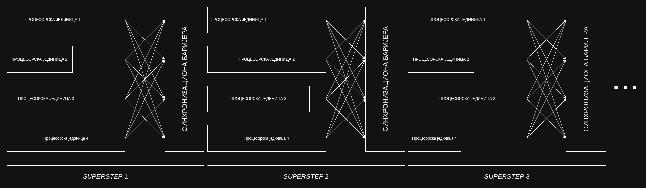
Слика 7 - Bulk Synchronous Parallel (BSP) модел

Apache Giraph у великој мери примењује концептуалне основе Bulk Synchronous Parallel (BSP) модела. Програмер при писању програма не мора директно размишљати о superstep-овима и синхронизационим баријерама, сам механизам извршавања у Apache Giraph-у је дубоко укорењен у Bulk Synchronous Parallel (BSP) принципима. Граф је подељен на делове који се обрађују локално, чворови размењују поруке између superstep-ова, а синхронизација обезбеђује да се superstep-ови извршавају један за другим. На тај начин, Apache Giraph апстрахује низ техничких детаља, али у својој суштини функционише као граф-оријентисана специјализација Bulk Synchronous Parallel (BSP) модела модела, оптимизована за итеративне паралелне алгоритме над великим скупом чворова и веза.
Међутим, иако заснован на концептима Bulk Synchronous Parallel (BSP) модела, Apache Giraph у свом извршавању доноси неке специфичности. У Apache Giraph-у локална обрада чворова и комуникација могу да се преклапају (слика 8). Док Bulk Synchronous Parallel (BSP) модел подразумева да све јединице заврше локалну обраду пре него што започну комуникацију, Apache Giraph омогућава да се поруке шаљу одмах након што се генеришу од стране чворова. Ово смањује оптерећење мреже и омогућава ефикаснију паралелну обраду.

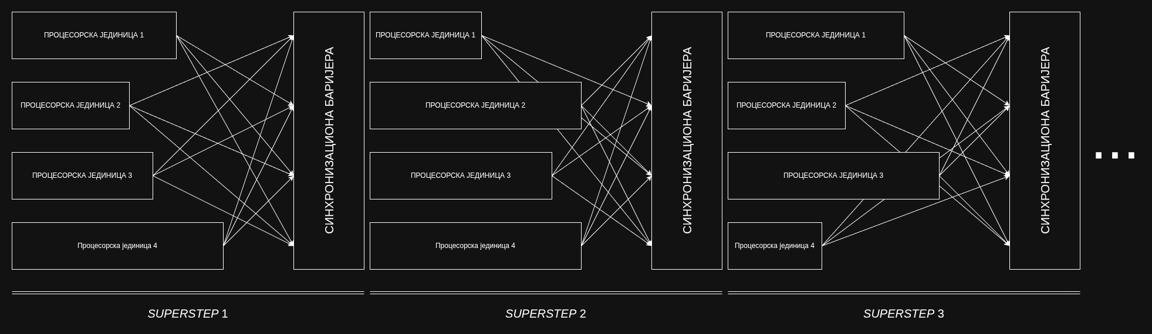
Слика 8 - Преклапање локалне обраде и комуникације чворова

Apache Giraph примењује vertex–centric модел обраде графа, у коме је основна идеја да сваки чвор (vertex) у графу самостално извршава своје прорачуне током сваког superstep-а. Уместо да се граф обрађује као целина, тај процес се разбија по чворовима. Овај приступ је оригинално идеја Google-овог (слика 8) Pregel модела који је први пут представљен 2010. године који је послужио као инспирација за Apache Giraph и друге сличне системе.
Током једног superstep-а дешава се следеће:
- Чвор прима све поруке које су му друге врхове послале у претходном superstep-у.
Ове поруке представљају улазне податке потребне за израчунавање новог стања чвора.
- Чвор ажурира своје стање на основу примљених порука и претходног стања. Ово је локална обрада која не зависи од целог графа, већ само од информација које чвор има и порука које је примио.
- Чвор шаље поруке суседним чворовима. Ове поруке садрже резултате обраде који ће суседи користити у следећем superstep-у.
- Чвор може да се деактивира ако више нема шта да ради.
Ово представља механизам којим чвор сигнализира да је завршио своју улогу у алгоритму, али ако му стигне порука у неком каснијем superstep-у, он се аутоматски буди и наставља рад. У Apache Giraph-у алгоритам се завршава тек када сви чворови буду деактивирани и када нема нових порука.
Описани модел обраде података приказан је на слици 9 на примеру проналажења максимума:
- Чворови графа у свакој итерацији (superstep-у) алгоритма својим суседима шаљу информацију о највећој вредности за коју тај чвор зна.
- Чвор који прими поруку пореди добијену вредност са највећом вредношћу за коју он зна.
- Уколико је нова вредност већа, ажурира своје стање и шаље поруку са новом вредношћу суседима.
- Уколико је тренутна вредност ипак већа и не долази до промене, чвор гласа за прекид алгоритма и привремено се деактивира.
- Алгоритам се извршава докле год има активних чворова или порука.

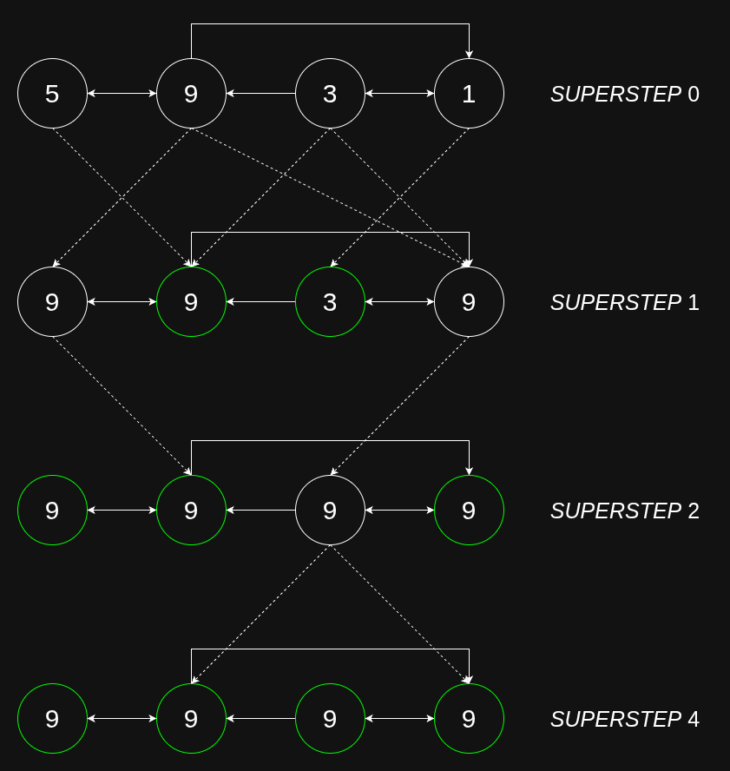
Слика 9 - vertex-centric алгоритам за проналажење максимума у графу

Архитектура
Архитектура Apache Giraph-а заснива се на скупу сервиса који заједно омогућавају обраду великих графова у оквиру Bulk Synchronous Parallel (BSP) модела. Три основна сервиса су: master, worker и координатор.
Master представља централни сервис који управља током извршавања Apache Giraph апликације. У сваком моменту постоји један активан master и неколико резервних master сервиса који чекају да преузму улогу у случају отказа активног. Када је активан, master контролише прелазак између superstep-ова, координира рад свих worker-а и покреће master прорачуне ако их програмер дефинише. Он пре сваког superstep-а додељује граф партиције појединим worker сервисима, а током извршавања прати њихово стање, прикупља статистике и реагује на отказ било ког worker-а. На тај начин, мастер сервис представља управљачку јединицу читавог Apache Giraph кластера, обезбеђујући да све компоненте раде синхронизовано у оквиру Bulk Synchronous Parallel (BSP) итерација.
Worker-и су радни део Apache Giraph архитектуре и уједно најзаступљенији. Сваки worker управља једним бројем граф партиција које му master додели. Током superstep-а, worker пролази кроз све чворове у својим партицијама и за сваки позива врши дефинисане прорачуне. Поред обраде локалних чворова, worker-и размењују поруке путем интерних remote procedure call (RPC) механизама, омогућавајући међусобну комуникацију чворова графа. Важно је нагласити да партиције нису трајно везане за одређеног worker-а, расподела се може мењати пре сваког superstep-а, зависно од статистика које master добија. Ово динамичко ребалансирање омогућава бољу искоришћеност ресурса и равномерније оптерећење. Worker-и такође периодично снимају checkpoint стања, што омогућава поуздан опоравак у случају пада појединачног сервиса.
Координатор сервиси омогућавају синхронизацију и управљање конфигурационим подацима који су неопходни за функционисање master-а и worker-а. Иако не учествују директно у обради графа, представљају кључни део архитектуре јер чувају метаподатке о кластеру, статусима сервиса и мапирању партиција. Apache Giraph најчешће користи Apache ZooKeeper (слика 10) као координаторски сервис.


Слика 10 - Apache ZooKeeper лого

На слици 11 приказана је архитектура Apache Giraph-а.

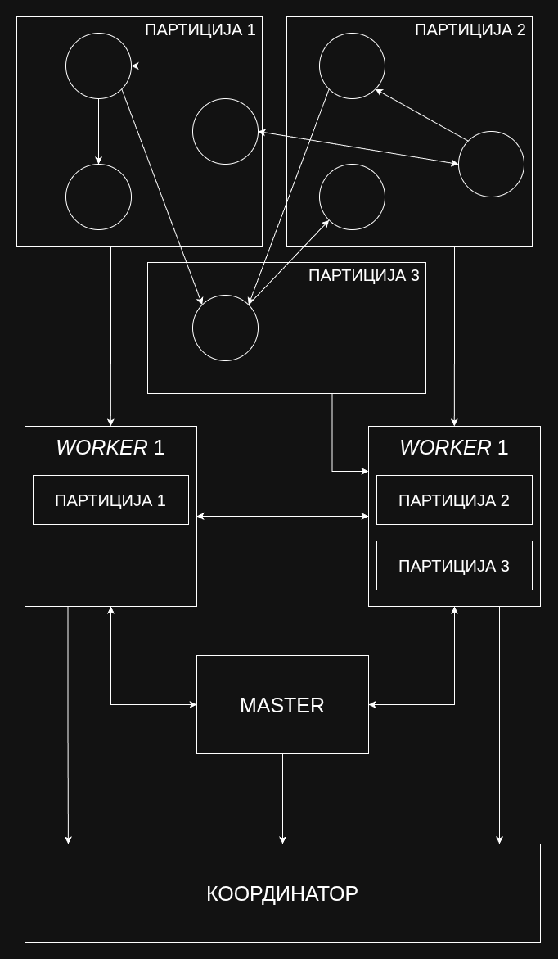
Слика 11 - Apache Giraph архитектура

Apache Giraph

Историјат
Apache Giraph је модел за дистрибуирану обраду великих графова. Омогућава паралелну и итеративну анализу графова са милијардама чворова и веза, користећи Apache Hadoop екосистем за складиштење података.
Кључна инспирација за Giraph потекла је од Google-овог Pregel модела, представљеног 2010. године. Pregel је увео vertex-centric парадигму, где сваки чвор самостално обрађује своје податке и комуницира са суседним чворовима.
Први развој Apache Giraph-a започео је Yahoo! током 2011. године. Yahoo! је видео потребу за open-source алатом који би омогућио обраду великих графова на Apache Hadoop инфраструктури, која је већ била у широкој употреби за дистрибуирану обраду података. Apache Giraph је почео као имплементација Pregel концепта, али са фокусом на стабилност, ефикасност и скалабилност на Apache Hadoop кластерима.
Током лета 2011. године, Apache Giraph је преузет од стране Apache Foundation-a, чиме је пројекат постао доступан широј open-source заједници. Ово је омогућило другим компанијама и истраживачима да доприносе развоју и тестирању система. 2012. године, Apache Giraph је промовисан у Apache Top-Level Project, што је значило да је пројекат достигао зрелост и стабилност која је погодна за продукцијску употребу.
Први корак у развоју Apache Giraph-a био је објављивање инкубационе верзије 0.1-incubating у фебруару 2012. године. Након периода тестирања и развоја, маја 2013. године објављена је прва стабилна верзија 1.0.0, која је потврдила стабилност система и богат скуп функционалности. Следеће верзије наставиле су да унапређују Apache Giraph, па је у новембру 2014. године објављена верзија 1.1.0, затим у октобру 2016. године верзија 1.2.0, док је најновија стабилна верзија 1.3.0 излашла у јуну 2020. године Поред тога, 2015. године је објављена и књига „Practical Graph Analytics with Apache Giraph“, која је показала практичну примену и алгоритме за обраду графова у Giraph-у.
У асинхроном програмирању, код је организован тако да један задатак може чекати спољни ресурс, док остали задаци настављају са извршавањем, чиме се повећава ефикасност. На овај начин, нит или процес могу наставити са извршавањем других задатака док се чека одговор спољног ресурса, као што је API позив или завршетак дуготрајне операције. Овај приступ је нарочито важан у модерним апликацијама које обрађују велики број захтева или интерагују са спољним сервисима, јер омогућава ефикасније коришћење доступних ресурса.
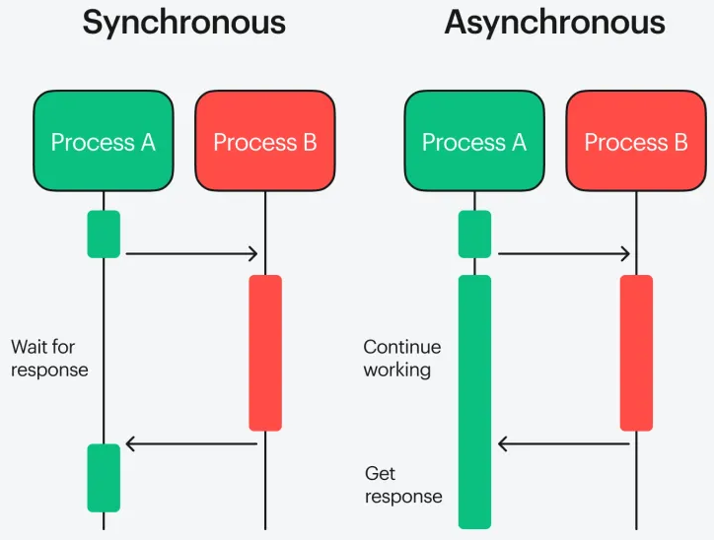
За разлику од асинхроног, синхрони код блокира извршавање програма све док задатак не буде завршен. На пример, у синхроном приступу, сваки API позив мора да се заврши пре него што програм пређе на следећи. Ово може резултирати непотребним чекањем и смањењем укупне ефикасности програма, посебно када се обрађује велики број независних захтева.
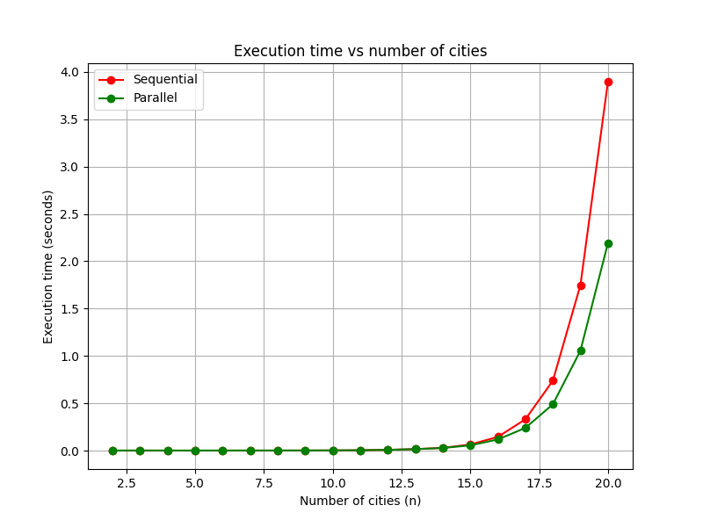
Слика 12 - Разлика између синхроног и асинхроног кода

Асинхроно програмирање у програмском језику C++
Стандардни C++ нуди основне механизме за асинхрону обраду задатака, који се базирају на std::async, std::future и std::promise. Ови алати омогућавају покретање функција у позадини и добијање резултата када они постану доступни, без потребе за ручним управљањем нитима.
std::async је функција у стандардном C++-у која омогућава покретање функције асинхроно, односно у позадини, без блокирања нити која је позвала функцију. Позив std::async(std::launch::async, func, args...) ствара нову нит која одмах извршава задатак, док опција std::launch::deferred одлаже извршење функције све док се резултат не затражи преко future.get(). std::async увек враћа std::future.
std::future је класа која представља будући резултат асинхроног задатка. Она омогућава једној нити да сачека и преузме резултат који ће бити доступан тек када се задатак заврши. Метода get() блокира нит која је позвала све док резултат не буде спреман, након чега враћа вредност.
std::promise је класа која омогућава једној нити да постави вредност која ће бити доступна другој нити преко std::future. Тело асинхроног задатка или друге нит може поставити резултат коришћењем методе set_value(), а нит која поседује повезани std::future може потом да позове get() да преузме ту вредност.
Код на слици 2 приказује пример асинхроног извршавања у стандардном C++-у користећи std::async и std::future. Функција compute се покреће у позадинској нити, док главна нит наставља са другим радом. Позивом result.get() главна нит чека само ако задатак још није завршен и потом преузима резултат из функције compute.

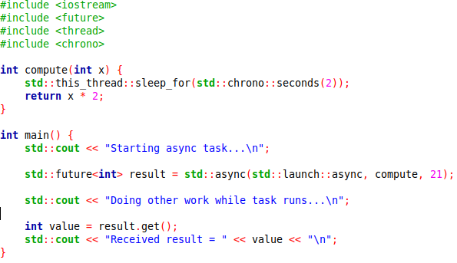
Слика 13 - Пример коришћења std::async и std::future
За сложеније сценарије, као што су управљање великим бројем асинхронхних позива и event-driven архитектуре, могу се користити напредне библиотеке попут Boost.Asio. Boost.Asio пружа низ алата за асинхроно програмирање, укључујући io_context, асинхроне тајмере (steady_timer) и ко-рутине, које омогућавају да се код пише на сличан начин као синхрони, али да извршавање задатака буде асинхроно.
У оквиру Boost.Asio библиотеке, функција io_context::run() представља централни механизам за управљање асинхроним задацима и може се посматрати као event loop који омогућава реализацију event-driven архитектуре. Када се у програму покрене ко-рутина помоћу co_spawn, она се региструје унутар io_context, али се њено извршавање суспендује на местима где се користи co_await над асинхроним операцијама, као што су async_connect, async_read или steady_timer::async_wait. У тим тренуцима нит није блокирана, већ io_context наставља да обрађује друге задатке или да чека сигнале од оперативног система. Када оперативни систем јави да је нека операција завршена, резултат догађаја се смешта у унутрашњи ред io_context. Током извршавања io_context::run(), догађај се преузима из реда и ко-рутина која је била суспендована наставља своје извршавање од места co_await. На овај начин се добија илузија да је функција блокирана, док је у стварности нит остала слободна и ефикасно искоришћена за паралелно управљање великим бројем асинхроних задатака.
awaitable<T> представља резултат асинхроног задатка који може да се сачека коришћењем co_await. Он омогућава писање асинхроног кода на синхрони начин, функција изгледа као да блокира док чека, али нит заправо није блокирана. awaitable је кључни део ко-рутина у Boost.Asio и користи се као повратни тип за функције које ће се извршавати асинхроно.
co_spawn се користи за регистровање ко-рутине унутар io_context. Он не креира нову нит, већ само каже event loop-у да треба управљати тим задатком.
co_await се користи за суспензију ко-рутине док асинхрони задатак не заврши. За разлику од класичног future.get(), co_await не блокира нит, већ само суспендује текућу ко-рутину. Када резултат буде доступан, ко-рутине настављају из места суспензије.
steady_timer омогућава асинхроно чекање одређеног временског периода. У комбинацији са co_await timer.async_wait(), тајмер суспендује извршавање ко-рутине без блокирања нити. Када тајмер истекне, ко-рутине настављају са извршавањем. Ово је корисно за симулацију кашњења.
Код на слици 3 приказује основни пример асинхроног извршавања у Boost.Asio користећи ко-рутине и co_spawn. Функција sayHello симулира задатак који чека 500 милисекунди користећи steady_timer, а затим исписује поруку. Позивом co_spawn ко-рутине се региструју у io_context, који управља њиховим извршавањем унутар event loop-а. Када ко-рутине наиђу на co_await timer.async_wait(), њихово извршавање се суспендује, али нит није блокирана и може наставити са другим ко-рутинама. Након што тајмер истекне, ко-рутине настављају из места суспензије и исписују поруку.

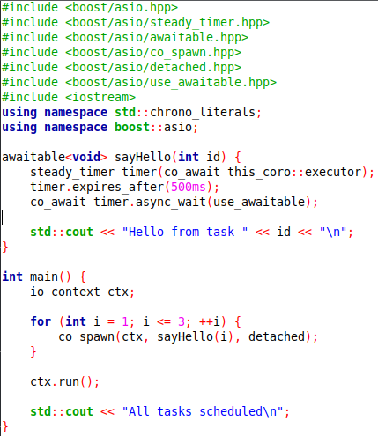
Слика 14 - Пример коришћења Boost.Asio

Асинхроно програмирање у програмском језику Rust
У Rust-у се асинхроно програмирање реализује преко async функција, .await и асинхроног runtime-а, као што је Tokio.
Асинхроне функције (async fn) представљају задатке који се могу суспендовати и наставити касније, без блокирања нити у којој се извршавају. Када се позове .await на асинхроној функцији, тренутна асинхрона ко-рутина се суспендује док резултат задатка није доступан, али нит која их покреће остаје слободна да извршава друге задатке.
Tokio runtime у Rust-у представља окружење за извршавање асинхроног кода заснованог на async/await механизму. Он функционише као task scheduler који користи event loop да би обрадио велики број истовремених операција без потребе за креирањем великог броја нити. Када се покрене асинхрона функција, Tokio је не извршава одмах до краја, већ је регистрyје као задатак који може да се паузира када наиђе на await и настави када су подаци спремни. На тај начин, док једна операција чека, runtime пребацује процесор на други задатак, чиме се постиже висока искоришћеност ресурса.
Semaphore у Tokio-у (tokio::sync::Semaphore) омогућава ограничавање броја задатака који могу истовремено да приступе неком ресурсу. Када задатак заврши, permit се ослобађа и други задатак из реда чекања може да почне и да користи ресурс.
Код на слици 4 приказује једноставан пример асинхроног извршавања у Rust-у користећи Tokio runtime и async/.await. Функција simulated_task представља задатак који се извршава асинхроно, док главна функција покреће више задатака истовремено користећи tokio::spawn. Семафор ограничава број паралелних задатака на 3, тако да само одређени број задатака може истовремено да се извршава. Када задатак заврши, ресурс у семафору се ослобађа, омогућавајући другом задатку да почне. На тај начин се постиже паралелно извршавање задатака без блокирања главне нити и уз контролисан број истовремених извршења.

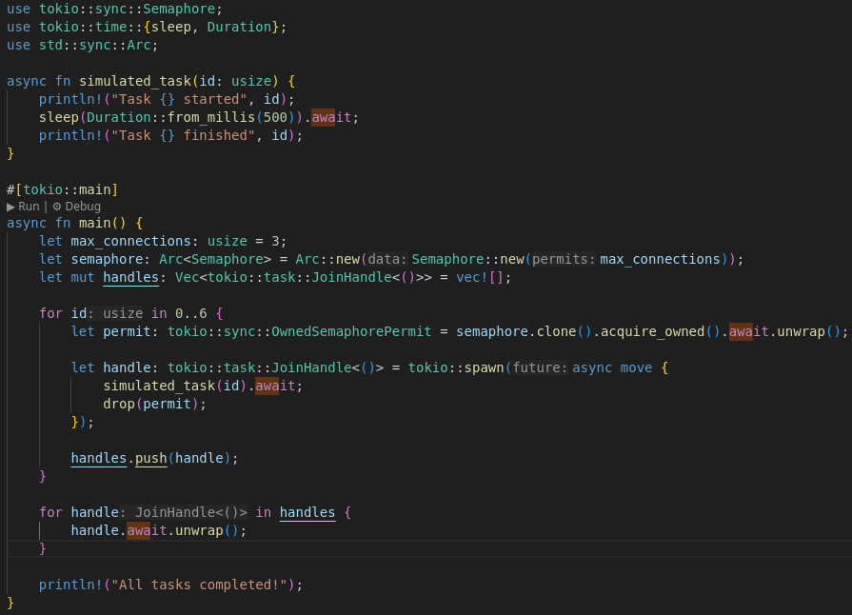
Слика 15 - Пример коришћења Tokio runtime-a

Пример Асинхроног Кода

Спецификација проблема
У овом раду разматрамо сценарио у којем апликација мора да шаље више захтева ка спољном API-ју. Сви захтеви су независни, али систем који прима захтеве има ограничене ресурсе и у паралели може да има само 5 конекција ка спољном API-ју. Поред тога, сваки захтев може да доживи неуспех са вероватноћом од 20%. Уколико дође до неуспеха, захтев мора бити поново послат све док се не добије успешан одговор.

Имплементација у програмском језику C++
За имплементацију примера у програмском језику C++ искоришћена је библиотека Boost.Asio.
Функција simulateApiCall (слика 5) представља симулацију асинхроног API позива. Она је дефинисана као ко-рутина са повратним типом awaitable<bool>, што значи да се може користити са co_await и да враћа резултат када операција буде завршена. Унутар функције се креира steady_timer који се конфигурише да истекне након 1000 милисекунди, симулирајући време одговора API сервиса. Позивом co_await timer.async_wait(use_awaitable) ко-рутина се суспендује без блокирања нити, омогућавајући да други задаци буду обрађени у међувремену. Након што тајмер истекне, функција генерише насумичан резултат помоћу std::uniform_real_distribution и враћа true у 80% случајева и false у 20%, симулирајући успешан или неуспешан API позив.

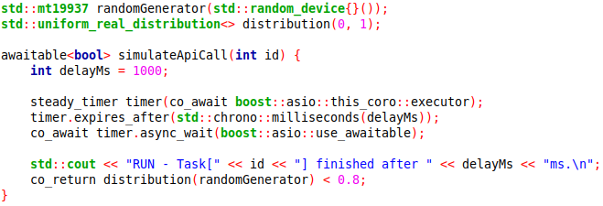
Слика 16 - Функција simulateApiCall
Функција callApi (слика 6) представља управљање логиком понављања асинхроног API позива све док се не постигне успешан резултат. Она је дефинисана као ко-рутина са повратним типом awaitable<void>.

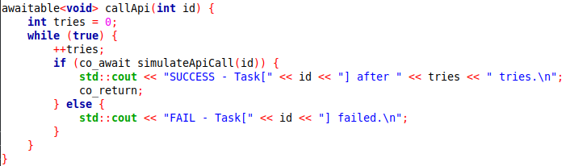
Слика 17 - Функција callApi
Функција runWithQueueDispatcher (слика 7) реализује ред задатака са ограниченим бројем истовремених асинхронхних операција. Унутар ње се креира io_context за управљање свим ко-рутинама и ред (std::queue<int>) у који се смештају задаци. Ламбда функција launch покреће задатак, позива co_await callApi(id) и након завршетка иницира следећи задатак из реда, ако постоји. Број тренутно активних задатака прати се променљивом running, а када нема више задатака и сви активни заврше, сигнализира се крај рада. На почетку се покреће maxConnections задатака помоћу co_spawn, а ctx.run() управља event loop-ом, настављајући ко-рутине кад API позиви или тајмери заврше. Функција на крају враћа укупно протекло време у милисекундама.

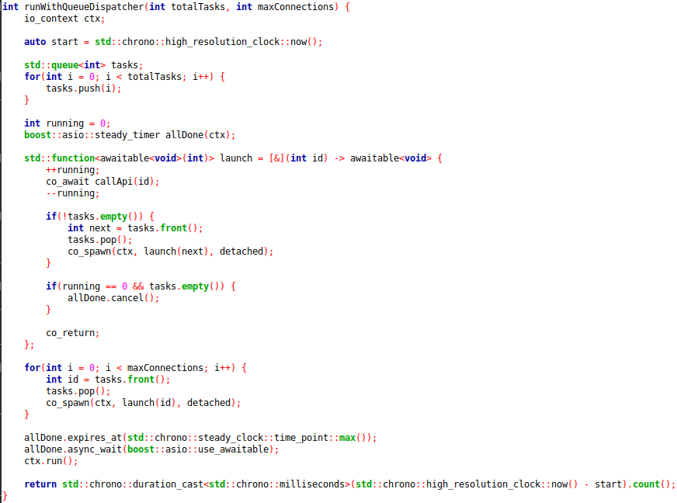
Слика 18 - Функција runWithQueueDispatcher
На примеру где је број пожива ка API-ју 100 и максималан број конекција 5, програм се ижврши за 25 секунди у просеку (слика 8), али време ижвршења варира од количине неуспешних захтева и поновних покушаја.

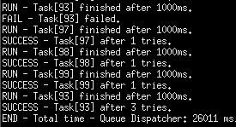
Слика 19 - Испис и време ижвршавања

Имплементација у програмском језику Rust
За имплементацију примера у програмском језику Rust искоришћен је Tokio runtime.
Функција simulate_api_call (слика 9) представља симулацију асинхроног API позива и дефинисана је као async fn која враћа bool. Унутар функције се користи sleep(Duration::from_millis(delay_ms)).await да се симулира кашњење од 1000 милисекунди, што представља време потребно да API сервис одговори. Позивом .await извршавање функције се суспендује без блокирања текуће нити, омогућавајући да се други асинхрони задаци истовремено обрађују. Након што тајмер истекне, генерише се насумичан резултат помоћу StdRng::from_entropy().gen_bool(0.8), тако да API позив у 80% случајева буде успешан, а у 20% случајева неуспешан.

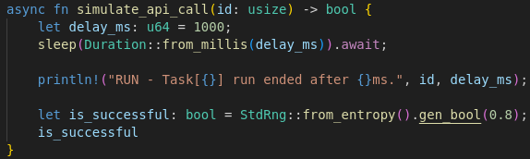
Слика 20 - Функција simulate_api_call
Функција call_api (слика 10) представља управљање логиком понављања асинхроног API позива све док се не постигне успешан резултат. Она је дефинисана као асинхрона функција (async fn) и користи .await за суспензију извршавања без блокирања нити.

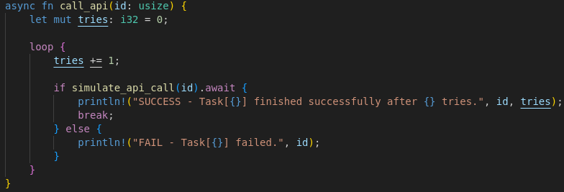
Слика 21 - Функција call_api
Функција run_with_semaphore (слика 11) управља покретањем више асинхронхних задатака уз ограничење броја истовремених извршења. Она користи семафор да ограничи број паралелних позива на max_connections. За сваки задатак се добија дозвола (permit) из семафора, након чега се позива call_api(id).await. Када задатак заврши, дозвола се ослобађа (drop(permit)), што омогућава да следећи задатак из реда буде покренут. Сви задаци се чувају у вектору handles и чекају се да се заврше помоћу join_all. Функција на крају враћа укупан протекли временски интервал.

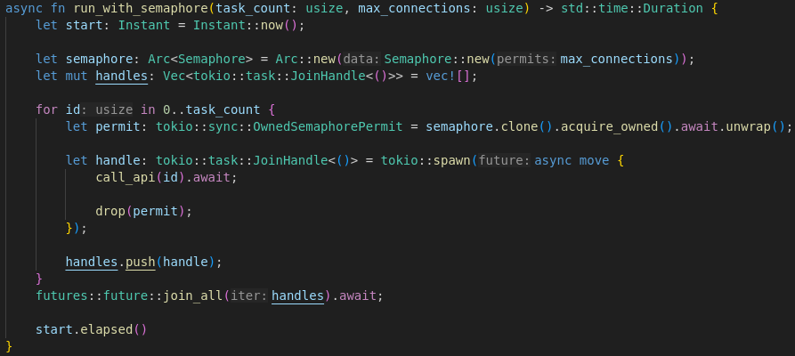
Слика 22 - Функција run_with_semaphore
На примеру где је број пожива ка API-ју 100 и максималан број конекција 5, програм се ижврши за 25 секунди у просеку (слика 12), али време ижвршења варира од количине неуспешних захтева и поновних покушаја.

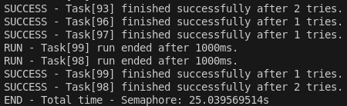
Слика 23 - Испис и време ижвршавања

Поређење имплементација у програмским језицима C++ и Rust
У погледу читљивости и сложености кода, Rust имплементација пружа краћи и прегледнији код. Супротно томе, Boost.Asio захтева више boilerplate кода. Међутим, Boost.Asio омогућава већу контролу над извршавањем и флексибилност на нижем нивоу.
Модел асинхроне обраде у оба примера је сличан. И Boost.Asio и Tokio користе event loop архитектуру, при чему се задаци могу суспендовати без блокирања извршне нити.
Ефикасност оба приступа је слична у посматраном сценарију. Код 100 захтева са ограничењем на пет паралелних конекција, и C++ и Rust имплементације осигуравају да се истовремено покреће највише пет задатака, поштујући ограничење ресурса. У исто време, 20% захтева намерно не успева, а систем поново покреће неуспеле задатке. Ова комбинација ограничења конекција и механизма поновног покушаја резултује укупним временом обраде од око 25 секунди које одговара очекиваном трајању сценарија, показујући да оба система ефикасно распоређују задатке и одржавају скалабилност.

Закључак
У овом раду приказано је поређење приступа асинхроном програмирању у програмским језицима C++ и Rust на примеру симулације API позива са ограниченим ресурсима и могућношћу неуспеха. Показао се значај асинхроног приступа за ефикасно управљање више независних задатака, без блокирања главне нити.
Имплементација у Rust-у је једноставнија и прегледнија, захваљујући async/.await синтакси и Tokio runtime-у, док C++ уз Boost.Asio омогућава већу контролу и флексибилност на нижем нивоу, али уз нешто сложенији код.

У погледу перформанси, оба језика показују сличну ефикасност у сценарију са ограниченим бројем паралелних конекција и поновним покушајима неуспелих захтева. Ово потврђује да су и Rust и C++ погодни за развој високоефикасних асинхронхних система.

